ГУАП

КАФЕДРА № 42

ОТЧЕТ   
ЗАЩИЩЕН С ОЦЕНКОЙ

ПРЕПОДАВАТЕЛЬ

|  |  |  |  |  |
| --- | --- | --- | --- | --- |
| канд. техн. наук, доцент |  |  |  | Н. В. Богословская |
| должность, уч. степень, звание |  | подпись, дата |  | инициалы, фамилия |

|  |
| --- |
| ОТЧЕТ О ЛАБОРАТОРНОЙ РАБОТЕ № 7 |
| ПОЛИМОРФИЗМ. ВИРТУАЛЬНЫЕ МЕТОДЫ КЛАССОВ |
| по курсу: |
| ОСНОВЫ ПРОГРАММИРОВАНИЯ |
|  |

РАБОТУ ВЫПОЛНИЛ

|  |  |  |  |  |  |
| --- | --- | --- | --- | --- | --- |
| СТУДЕНТ гр. № | 4326 |  |  |  | Г. С. Томчук |
|  |  |  | подпись, дата |  | инициалы, фамилия |

Санкт-Петербург 2024

СОДЕРЖАНИЕ

1 Цель работы 3

2 Задача 3

3 Ключевые позиции 3

3.1 Реализация методов 3

3.2 Создание интерфейса 5

4 Тестирование программы 6

ВЫВОДЫ 9

1. Цель работы

Выполнение работы имело следующие цели: освоить принципы полиморфизма в объектно-ориентированном программировании. Научиться использовать виртуальные методы, свойства и их переопределение, а также исследовать механизмы сокрытия и запрета переопределения в классах.

1. Задача

11. В приложении пользователь может создать объект класса Текстовый файл, используя классы Файл, Директория. Методы для работы с файлами должны полностью обеспечить пользователя возможностями создания, удаления, изменения, переименования файлов. Подзадачи лабораторной работы № 7 включают в себя:

* Реализовать и протестировать виртуальный метод базового класса, создать его переопределённый вариант в производном классе.
* Реализовать виртуальное свойство базового класса и протестировать его переопределение в производном классе.
* Изучить и реализовать механизм запрета переопределения метода или свойства с использованием ключевого слова sealed.
* Изучить альтернативу переопределения — сокрытие методов и свойств с использованием ключевого слова new, продемонстрировав примеры его применения.
* Протестировать разработанные примеры, сравнив результаты выполнения переопределения, запрета переопределения и сокрытия.

1. Ключевые позиции
   1. Реализация методов

На рис. 1, 2 показаны.

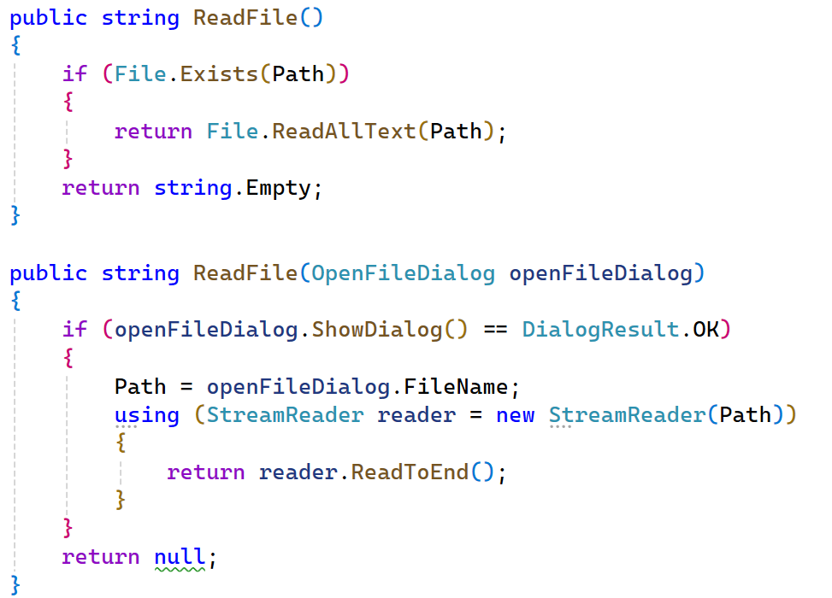

Рисунок

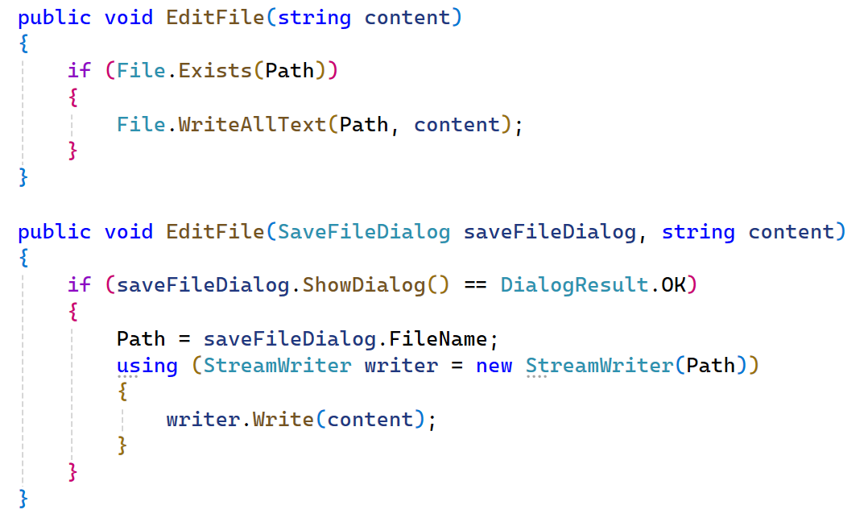

Рисунок

На рис. 3 изображены.

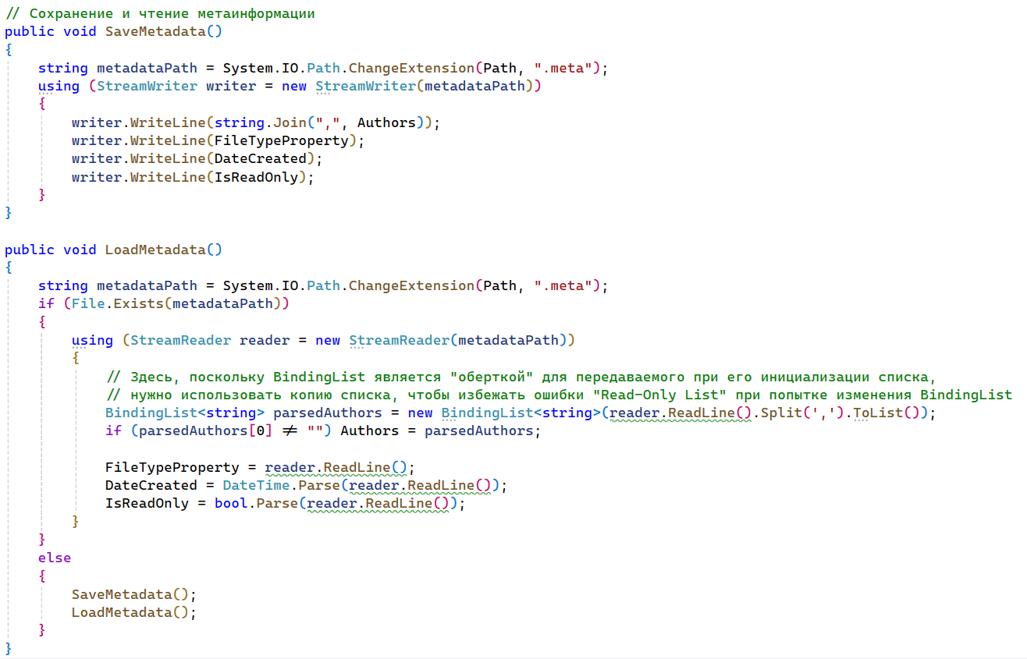

Рисунок

На рис. 4 показаны.

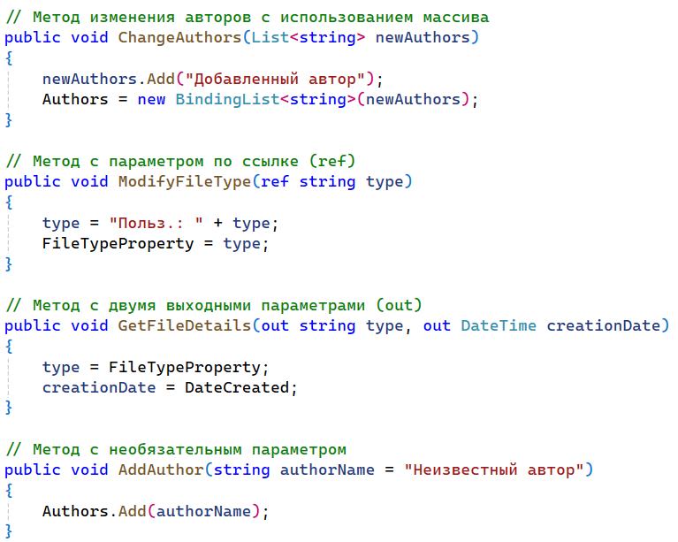

Рисунок

* 1. Создание интерфейса

На рис. 5 изображен.

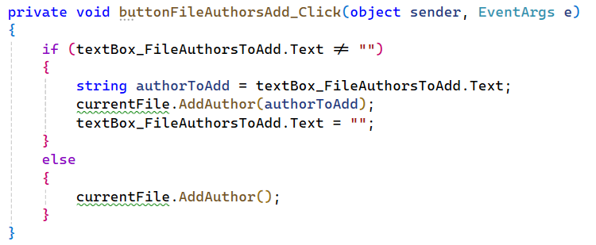

Рисунок

На рис. 6 показаны.

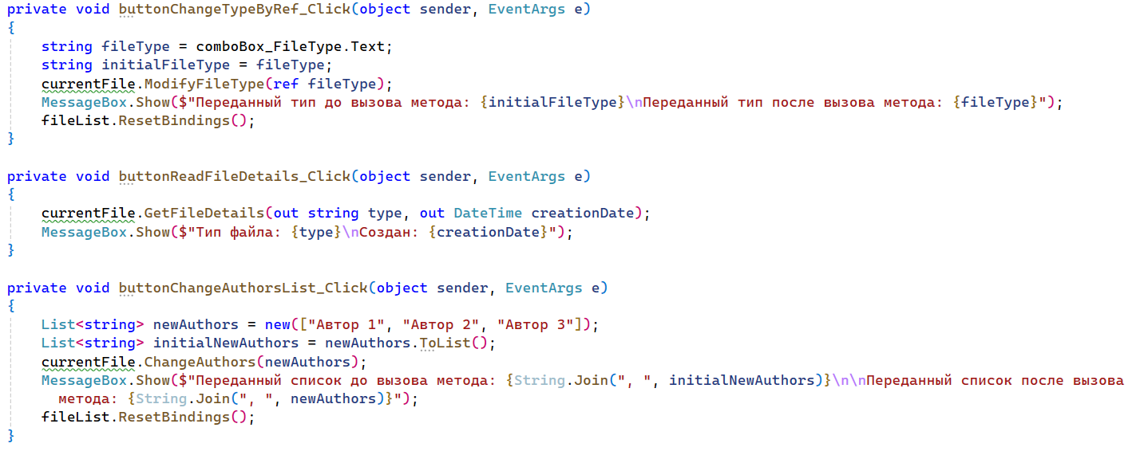

Рисунок

1. Тестирование программы

На рис. 7, 8, 9, 10, 11 представлены результаты тестирования программы. На рис. 7 изображено.

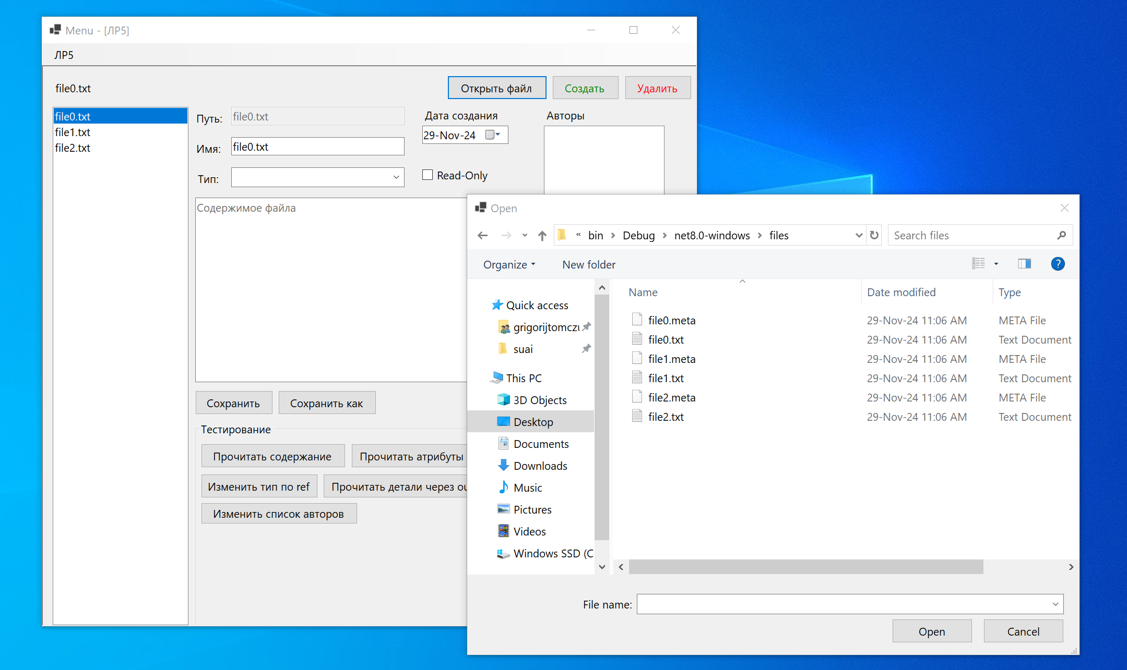

Рисунок

На рис. 8 показана.

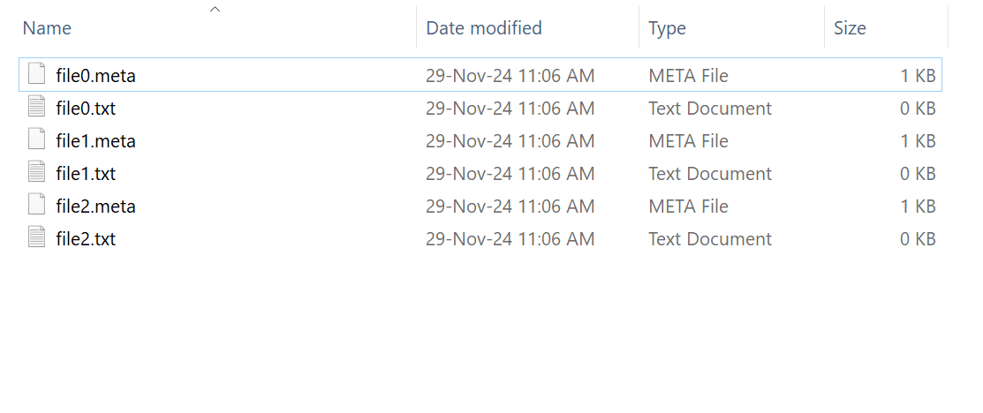

Рисунок

На рис. 9 показано.

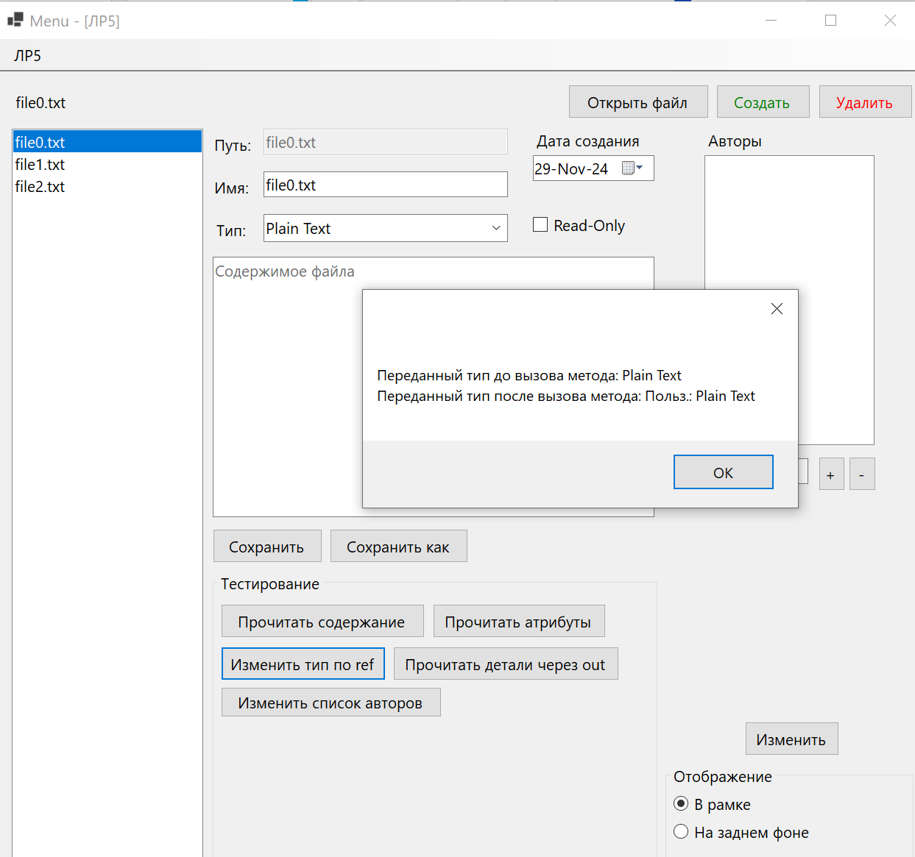

Рисунок

На рис. 10 показано.

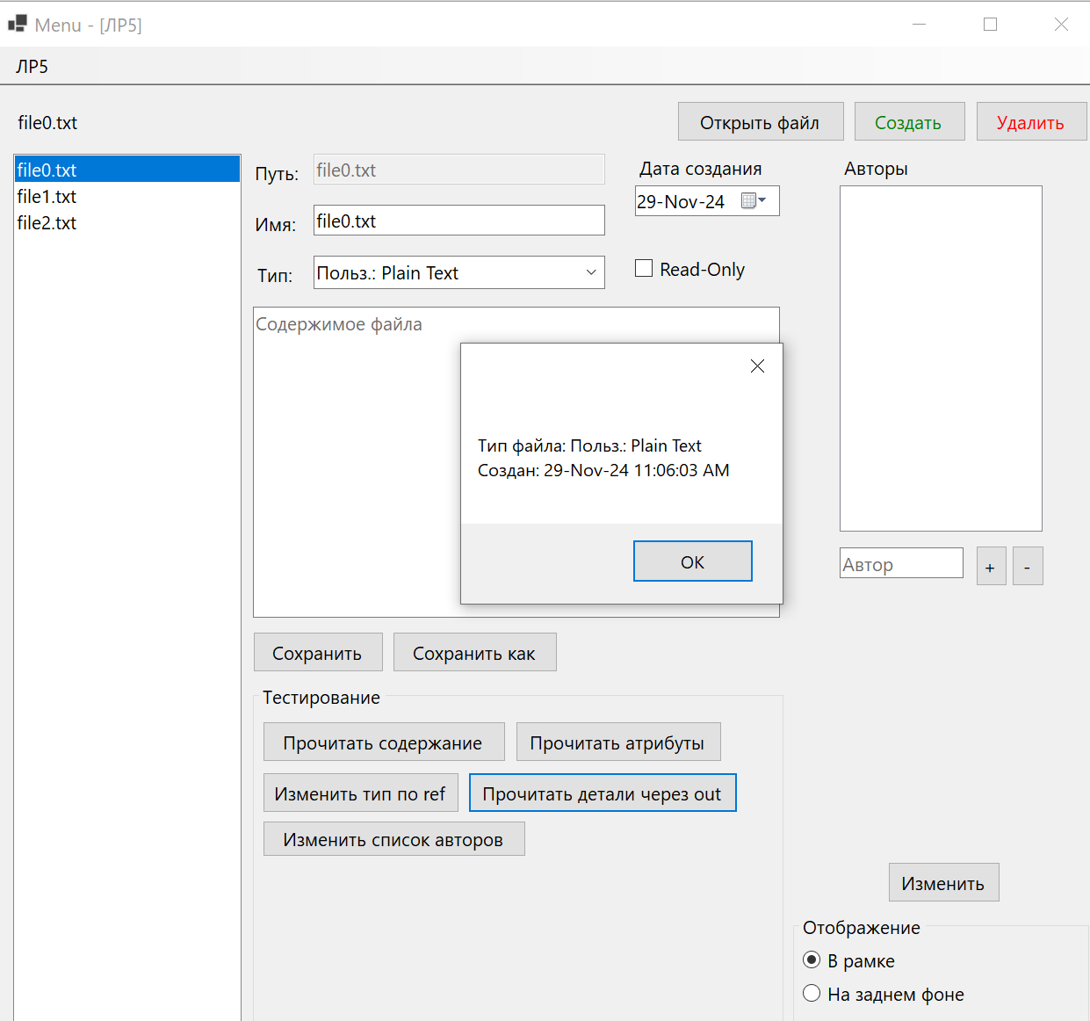

Рисунок

На рис. 11 изображено.

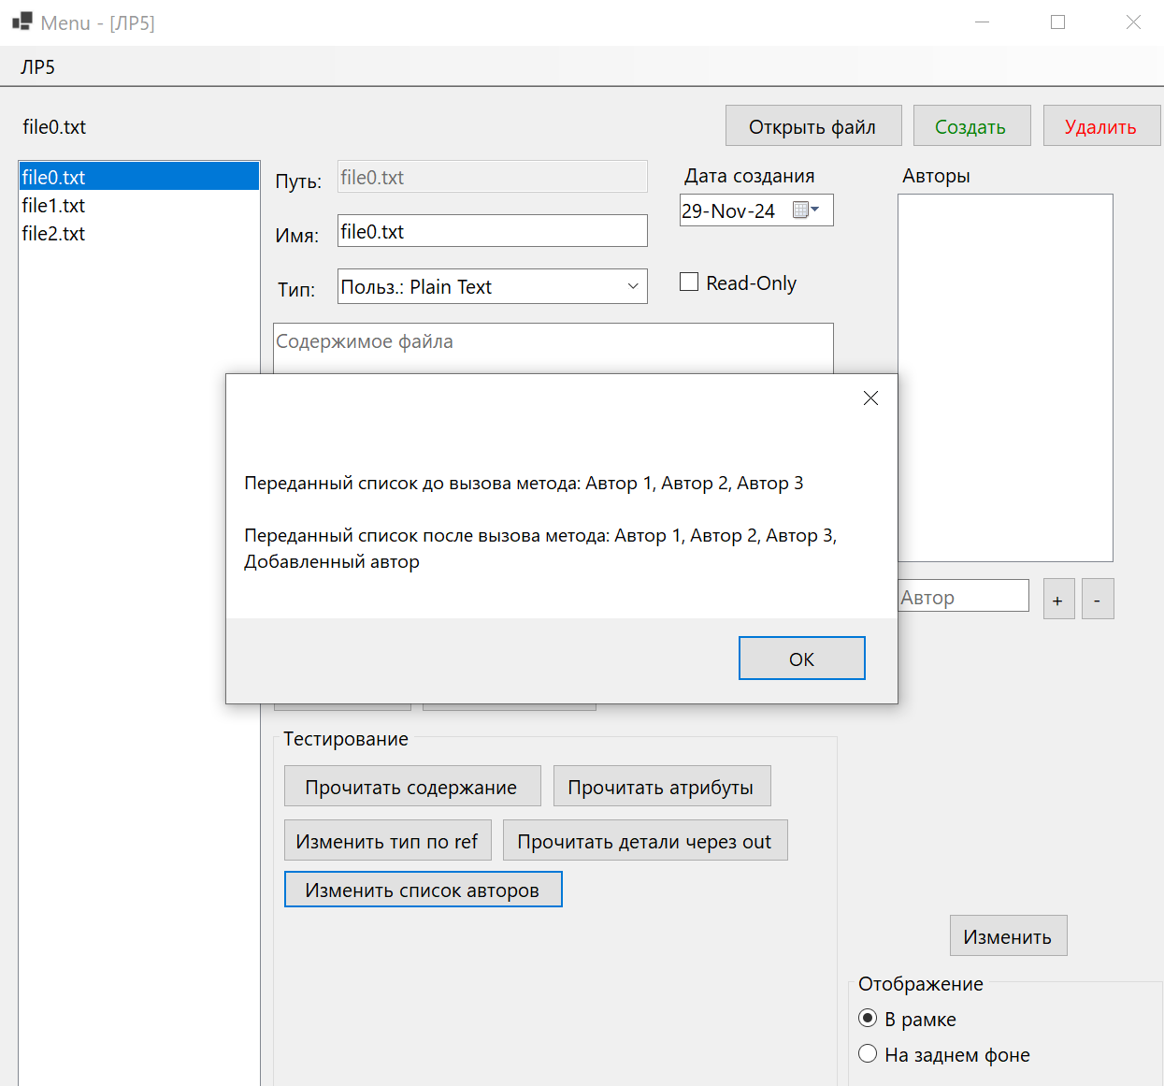

Рисунок

ВЫВОДЫ

* Полиморфизм и виртуальные методы: Полиморфизм позволяет работать с объектами производных классов через интерфейсы или ссылки на базовый класс, обеспечивая гибкость и расширяемость программы.
* Переопределение: Ключевое слово override используется для модификации поведения виртуальных методов или свойств базового класса в производном классе. Это позволяет настраивать функциональность под конкретные задачи, сохраняя общий интерфейс.
* Запрет переопределения: Ключевое слово sealed позволяет предотвратить дальнейшее изменение методов или свойств в наследуемых классах, что полезно для создания строго контролируемого поведения.
* Сокрытие: Ключевое слово new используется для создания альтернативных реализаций методов или свойств без изменения их в базовом классе. Этот механизм подходит для ситуаций, когда требуется сохранить исходную функциональность.
* Практическая значимость: Изученные механизмы помогают проектировать более гибкие, защищённые и расширяемые системы, позволяя разработчику выбирать оптимальный способ взаимодействия между классами в зависимости от поставленной задачи.